Name:
Datum:

Die Flaggen
Schülermaterial

Aufgabe:
Welche ist die Flagge der Europäischen Union?
Ordne die Ländernamen der entsprechenden Flagge zu.
- Frankreich, 2. Schweden, 3. Bulgarien, 4. Deutschland,
5. USA, 6. Portugal, 7. Griechenland, 8. Belgien, 9. Österreich.

Aufgabe: Schau dir die Flaggen an und finde die Flagge des Landes, das nicht europäisch ist. Um welches Land handelt es sich?

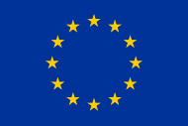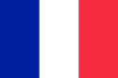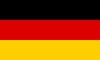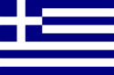

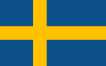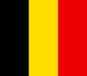

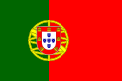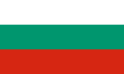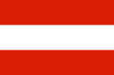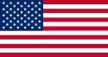

Quelle: http://fr.wikipedia.org/wiki/Union_europ%C3%A9enne#G.C3.A9ographie

ohne Urheberrechtsschutz

